Организация проектно-исследовательской деятельности младших школьников
Введение
Основоположниками "Метода проектов" являются американский философ и педагог Джон Дьюи и его ученик Уильям Херд Килпатрик. Взамен школьной системы, основанной на приобретении и усвоении знаний, Дьюи предложил, обучение "путём делания", при котором ученики извлекали знания из собственного опыта по решению той или иной проблемы, взятой из реальной жизни, тем самым определил главной задачей школы – готовить детей к столкновению с проблемами, пока ещё не проявившимися, но уже скрытыми в будущем. Учителя из лекторов, должны превратиться в консультантов: рассказывать, где искать информацию, объяснять, как полученные знания и навыки могут пригодиться детям в повседневной жизни. Важная особенность проектного метода: в результате всегда должен быть создан какой-то продукт.
В начале ХХ века идея проектного обучения возникает и в России (почти параллельно с аналогичными американскими исследованиями). В 1905 году под руководством русского педагога Станислава Теофиловича Шацкого была организована небольшая группа сотрудников, пытавшихся активно использовать проектные методы в практике преподавания. Первые проекты советских школ относятся к 20-м годам ХХ века.
Что сегодня важно в начальной школе кроме простейших знаний по математике и правописанию? Что нужно и можно вложить в сознание младшего школьника?
В настоящее время во всех сферах общественной жизни востребованы люди адаптированные, творческие, активные, мобильные, инициативные. В соответствии с последними исследованиями в области социальной и педагогической психологии, творчество выступает необходимым условием успешной социализации современного человека. Современный человек должен уметь наблюдать, анализировать, вносить предложения, отвечать за принятые решения.
Очевидно, что актуальным в педагогическом процессе сегодня становится использование методов и методических приемов, которые сформируют у школьников навыки самостоятельного добывания новых знаний, сбора необходимой информации, умения выдвигать гипотезы, делать выводы и строить умозаключения. Задача образования - помочь ученикам освоить такие способы действия, которые окажутся необходимыми в их будущей жизни, помочь учащимся этот выбор сделать осознанно, то есть объективно оценить свои силы и возможности, способности, интересы и склонности.
Все эти качества личности формируются при выполнении учебных проектов.
На смену человеку-исполнителю должен прийти человек-творец, человек-исследователь. Что является ведущей деятельностью в творчестве? Поиск.
Всё вышеупомянутое легло в основу моей работы “Организация проектно-исследовательской деятельности учащихся”
С учётом вышеперечисленного была определена педагогическая цель: формирование и развитие исследовательского поведения учащихся, расширение и интегрирование знаний учащихся, вовлечение их в активную проектно-исследовательскую деятельность.
Объектом исследования выступает обучение младших школьников приёмам исследовательской деятельности.
Предметом исследования является процесс формирования проектно-исследовательской деятельности.
Сформулировала гипотезу: организуя проектно – исследовательскую деятельность в школе 1 ступени, я сформирую первоначальные навыки проектно-исследовательской деятельности младших школьников
В соответствии с проблемой, целью и предметом исследования поставлены следующие задачи:
- выявить педагогические приёмы, определяющие эффективность обучения учащихся исследовательской деятельности;
- апробировать комплекс приёмов и методик обучения учащихся проектно-исследовательской деятельности с тем, чтобы создать условия для выбора учащимися разных образовательных траекторий в соответствии с их способностями, склонностями и потребностями;
Изучив материалы научно-методической литературы, в своей деятельности использую рекомендованную А.И. Савенковым систему тренинговых занятий, позволяющих учащимся выявлять (лучше в игровой форме) проблемы, разрабатывать гипотезы, наблюдать, классифицировать.
1. Основная часть
1.1. Актуальность выбора темы
Путей развития интеллектуально-творческого потенциала личности ребёнка существует много, но собственная исследовательская практика, бесспорно, - один из самых эффективных.
Дети уже рождаются с врождённым поисковым рефлексом: что это? где это? зачем это? какое это? Не все дети являются маленькими гениями. Но у любого ребёнка есть свои сильные стороны, свой дар, своё исследовательское поведение. А если не обращать на них внимание в детстве, – это может оставить отпечаток на всей дальнейшей жизни ребёнка: он будет чувствовать себя бездарным и пустым человеком.
Исследовательское поведение – это возрастная потребность ребёнка. Склонность к исследованиям свойственна всем детям без исключения. “Детей не нужно учить любопытству. Детей можно отучить от любопытства, и мне кажется, что именно эта трагедия разворачивается в наших детских садах и школах” (Проектно-исследовательская деятельность — деятельность по проектированию собственного исследования, предполагающая выделение целей и задач, выделение принципов отбора методик, планирование хода исследования, определение ожидаемых результатов, оценка реализуемости исследования, определение необходимых ресурсов.) Умения и навыки исследования, полученные в детстве, легко переносятся в дальнейшем во все виды деятельности.
Как известно возраст 6-12 лет - очень важный период развития ребёнка. Именно в этот период закладывается основа для подготовки детей к творческому труду.
Поэтому важно именно в начальной школе создать психолого-педагогические условия для реализации возрастной потребности в поисковой активности. Без навыков исследовательской учебной деятельности сложно освоить предлагаемую основной и старшей школой программу.
Задача развития творческих способностей моих учащихся является приоритетным направлением работы для меня на данном этапе.
Таким образом, поиск собственного стиля педагогической деятельности для решения этой задачи базировался на идее модернизации образования и учёте возрастных особенностей младших школьников. Я остановилась на проектно-исследовательской деятельности учащихся Направленность педагогического руководства:
- на способы самостоятельного постижения знаний;
- на формирование исследовательской культуры;
- на эмоциональное отношение к образовательному процессу;
- на поиск дальнейшей области применения своих способностей;
1.2. Методологическое обоснование
Итак, передо мной определилась задача – апробировать роль учителя в качестве наставника сопровождающего развитие проектно-исследовательской деятельности учащихся.
Цель педагогической деятельности: формирование и развитие исследовательского поведения учащихся.
Реализация цели началась с подготовительного этапа. Проведено анкетирование родителей с целью определения значимости развития исследовательского поведения детей и готовности родителей к сотрудничеству.
Оказалось, что родители разделяют мнение о развитии творческих способностей учащихся и выступают за апробирование проектно-исследовательской деятельности.
Родители понимают необходимость формирования творческих навыков учащихся. Значит, учитель может рассчитывать на помощь родителей, но при этом продумать формы сотрудничества.
Чтобы найти пути и средства реализации поставленной цели, я продумала следующие вопросы, на которые требовалось дать ответы в первую очередь:
- На каком содержательном материале и через какие формы работы можно наиболее полно реализовать задачи? (помочь ученику сориентироваться в выборе, показать разные виды деятельности, дать возможность ученику проявить себя и добиться успеха)
- Какими учебными и вспомогательными материалами можно обеспечить работу? (фонд библиотеки, хрестоматии, сборники, дидактические материалы и т.п.)
- Какие виды деятельности возможны в работе? (Например, использование методов анализа; проведение эксперимента, наблюдения; работа в паре, группе, индивидуально; логическое рассуждение)
- Какова доля самостоятельности ученика в работе, в чем он может проявить инициативу?
- Какие критерии позволят учителю и ученику оценить успехи? (наблюдение активности на занятиях; беседы с учащимися, родителями; анализ работ учащихся; тестирование)
- Каким образом в процессе работы будет фиксироваться динамика интереса (анкетирование на первом и последнем занятии, собеседование в процессе работы после выполнения каждого вида работ)
- Чем может завершиться для ученика занятие , какова форма отчетности? (тестирование; исследовательская работа; реферат)
1.3. Введение элементов исследовательской деятельности в структуру уроков начальной школы
На первом этапе мы ориентировались на мнение А.И. Савенкова, что программа обучения проектно-исследовательской деятельности учащихся должна начинаться с тренинговых занятий по развитию
Информационно-аналитических умений
Информационно-поисковых умений, которые позволят учащимся овладеть специальными знаниями, умениями, навыками исследовательского поиска.
Эти занятия позволили учащимся овладеть специальными знаниями, умениями, навыками исследовательского поиска. В качестве примера я кратко остановлюсь на некоторых из них.
1). Развитие умений видеть проблемы (формирование способности развивать собственную точку зрения, смотреть на объект исследования с разных сторон)
Задание “Посмотри на мир чужими глазами”.
Учитель читает детям неоконченный рассказ.
“Утром небо покрылось черными тучами, и пошел снег. Крупные снежные хлопья падали на дома, деревья, тротуары, газоны, дороги…”
Задание: продолжить рассказ, представив себя в роли мальчика, гуляющего во дворе с друзьями; водителем грузовика, едущего по дороге; летчиком отправляющимся в полет; мэром города; вороной, сидящей на дереве;
Задание “Тема одна – сюжетов много”.
Придумайте как можно больше сюжетов на одну и ту же тему. (Например, тема “Осень”, “Город”, “Лес”… можно нарисовать лес осенью, улетающих птиц, работы на полях, школьников, идущих в школу и т. д.)
Задание “Составь рассказ, используя данную концовку”
“…Так я и не выучил стихотворение”.
“…Сидевший в клетке попугай не обратил на это никакого внимания”.
2). Развитие умений выдвигать гипотезы (уметь предвидеть события, предполагать, используя слова: может быть, предположим, допустим, возможно, что если, наверное).
Задание “Давайте вместе подумаем”
Почему у белого медведя нос чёрный?
Гипотезы (предложенные детьми):
1. Может быть, чтобы быть заметным и его боялись окружающие?
2. Наверное, потому что всё время держит его по ветру, чтобы дорогу запоминать?
3. Предположим, чтобы медвежата его видели.
Упражнения на обстоятельства.
При каких условиях каждый из этих предметов будет очень полезным? При каких условиях эти же предметы могут быть совершенно бесполезны и даже вредны? Например, соль, сахар, мобильный телефон
Задания типа “Найди возможную причину события”
Машина резко затормозила.
Молоко прокисло.
3). Развитие умений задавать вопросы
Задания для развития умения задавать вопросы уточняющие (верно ли, что; надо ли; должен ли? и восполняющие (Кто? Что? Где? Почему?)
Задание “Найди загаданное слово”. Дети задают друг другу разнее вопросы об одном и том же предмете, начинающиеся со слов “что”, “как”, “почему”, “зачем”. Обязательное правило – в вопросе должна быть невидимая явно связь. Например: в вопросе об апельсине звучит не “Что это за фрукт?”, а “Что это за предмет?”.
Возможен и более сложный вариант. Один из участников загадывает слово, но сообщает всем только первую букву (звук). Участники задают ему вопросы. Например: “Это то, что находится в доме?”; “Этот предмет оранжевого цвета?”; “Используется ли этот предмет в перевозке грузов?”; “Это не животное?”. Ребенок, загадавший слово, отвечает “да”, “нет”.
Игра “Угадай, о чем спросили”
Ученику, вышедшему к доске, дается несколько карточек с вопросами. Он, не читая вопроса вслух и не показывая, что написано на карточке, громко отвечает на него.
Например: на карточке написано “Почему совы охотятся ночью?” Ребенок отвечает “Они днём плохо видят, поэтому охотятся ночью”. Всем остальным надо догадаться, каким был вопрос.
Также я предлагала учащимся “пробные” самостоятельные исследования и выполнение творческих проектов.
Подбор литературы по заданной теме
Рассмотри выставку книг на доске. На каждой книге ты видишь номер. Выбери и запиши номера тех книг, которые рассказывают:
- об использовании человеком науки и техники
- об истории человечества
- об исследователях и учёных
Ориентировка в словаре, справочной литературе
- возьми детскую энциклопедию и запиши, на каких страницах находится информация о ____________________________________________________
- найди по оглавлению рассказ Л. Толстого “Какая бывает роса на траве”. Запиши, на какой странице заканчивается этот рассказ_________________
- какое слово стоит в словаре В. Даля после слова мастерица ___________________
Ориентировка в тексте, ключевые слова
В книге “Окружающий мир” открой стр.____ Найди ключевое слово третьего абзаца. Запиши его ____________________
Ответы на вопросы к тексту
- найди статью “Растения луга”. Найди в статье и запиши слова, которые следует запомнить ________________________________________________________________
- найди статью “Вода и её свойства” В конце статьи есть вопросы для повторения. Прочитай вопрос №3. Найди на него ответ в тексте. Ответь одним предложением.
- в разделе “Растения и животные водоёма” найди статью “Необычное? Нет, обычное”
О чём рассказывает эта статья? Определи тему ________________________________________
Следующий шаг – “пробные” самостоятельные исследования. Использование умений и навыков в нестандартной ситуации.
Такой нестандартной ситуацией становится написание рефератов.

Творческая работа
ПИНГВИНЫ
К теме прилагается комплект книг
№ п/п | Список литературы | Страницы
1 | Ликум А. Всё обо всём / Популярная энциклопедия для детей.
2 | Чарушин Е. Моя первая зоология.
3 | Животный мир / Энциклопедия. Том 2.М.:РОСМЕН
4 | Большой атлас животных. М… РОСМЕН
План
- Где живут пингвины? Чем эти птицы не похожи на других?
- Жизнь императорских пингвинов.
- Как пингвин разучился летать.
- Заключение.
Порядок работы:
- Внимательно прочитай план реферата.
- Найди в книгах страницы, на которых есть нужная информация, и сделай закладки.
- Каждый пункт плана – это абзац текста.
- Напиши краткое вступление (это ответ на первый вопрос)
- Подробно ответь на вопросы основной части плана.
- Сделай короткое заключение.

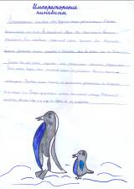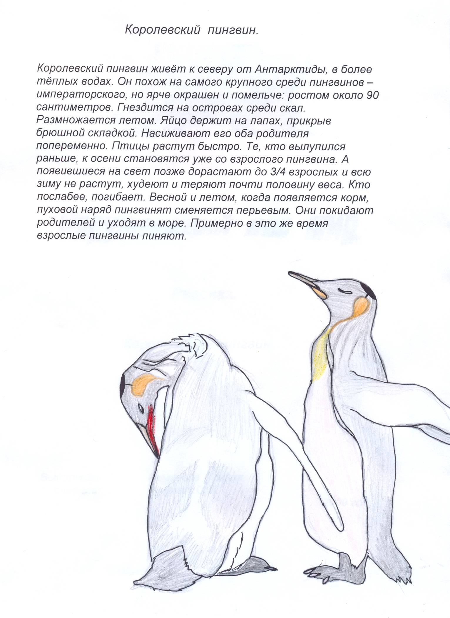

1.4. Результативность использования проектно-исследовательской деятельности в учебно-воспитательном процессе
На втором этапе приступаем к формированию умений и навыков проектно-исследовательской деятельности соответственно этапам выполнения учебного проекта.
Этапы работы над проектом | Деятельность учителя | Деятельность учащихся
1 этап инициирующий | Формулирую проблему, ситуацию, цель, задачи | Вживаются в ситуацию, осуществляют уточнение целей и задач
2 этап основополагающий | Предлагаю: организовать группы, распределить в группах роли, спланировать деятельность  Знакомлю с различными формами презентации результатов | Анализируют проблему, разбиваются на группы, распределяют роли, планируют работу, выбирают форму презентации результатов
3 этап прагматический | Консультирую, ненавязчиво контролирую, репетирую презентацию результатов | Работают самостоятельно и сообща, консультируются, собирают информацию, “добывают” недостающие знания, готовят презентацию результатов
4 этап заключительный | Обобщаю результаты, подвожу итоги, оцениваю умения обосновывать своё мнение, работать в группе на общий результат | Защищают проект, проводят рефлексию деятельности, дают оценку её результативности
5 этап итоговый | Представление готового продукта.  Рефлексия выполненной работы.
На всех этапах работы важно иметь в виду, что главный из ожидаемых нами результатов – это приобретение и развитие ребёнком новых проектно-исследовательских умений и навыков.
Остановлюсь выборочно на конкретных примерах учебных проектов, которые были разработаны моими учащимися

«Наши друзья»
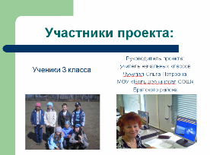

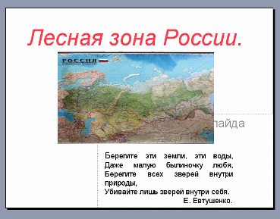
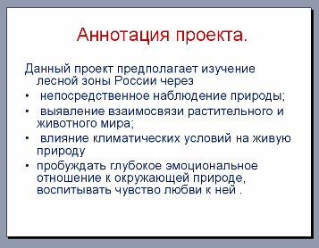

Путешествие по произведениям Н.Н.Носова
План
- Кто он – Николай Николаевич Носов?
- Что общего в произведениях Н.Н. Носова?
- Незнайка – положительный или отрицательный герой?
- Какие поступки героев вызывают у вас смех?
- Можно ли сказать, что автор смеётся над героями?
Задания
- Прочитать произведения:
Бобик в гостях у Барбоса.
Веселая семейка: повесть, рассказы.
Витя Малеев в школе и дома.
«Живая шляпа» и другие рассказы.
Незнайка в Солнечном городе.
Незнайка на Луне.
Огурцы.
Повесть о моем друге Игоре.
Приключения Незнайки и его друзей.
Приключения Толи Клюквина.
Ступеньки: рассказы.
Тайна на дне колодца: повесть
Тук – тук – тук!: рассказы.
Фантазеры: рассказы

- Составить викторины, ребусы, загадки.
- Разыграть сценку.
- Нарисовать иллюстрации.
- Разучить песни
- Написать сочинение «Мой любимый герой»


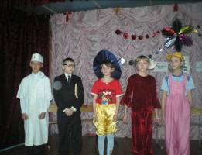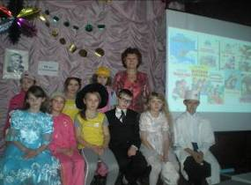

Успенскому _ 70.
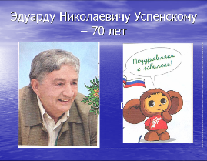

Творческие работы
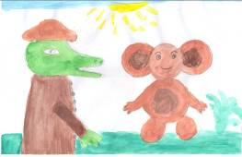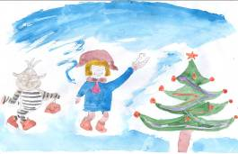

№ п/п | Тема | Предмет | В каком виде  представлена
1 | «Наши друзья» | Окружающий мир | Презентация,  буклет, альбом
2 | «Москва- столица нашей Родины» | Окружающий мир | Презентация
3 | «Седая земля» | Окружающий мир | Презентация
4 | «100 лет Н.Н.Носову» | Литературное  чтение | Презентация
5 | «Успенскому - 75» | Литературное  чтение | Презентация
6 | «Летающие цветы» | Окружающий мир | Презентация,  буклет
Что приобрели учащиеся при работе над проектами?
Во-первых, деятельность. Каждый что-то обдумывал, предлагал, т.е. мыслительная деятельность. Была и коммуникативная деятельность – все делились своими мыслями, идеями. Была и практическая работа. Работа по выполнению проектов была групповой, такая организация подразумевала распределение ролей, выполнение работы каждым учеником и объединение усилий каждого в единый результат. Работа над проектами позволяет выработать и развить специфические умения и навыки проектирования, а именно: освоение навыков целеполагания, формулирования проблемы, планирования работы, умение ориентироваться в информационном пространстве, умение самостоятельно конструировать свои наработки, презентовать их.
К сожалению, большая часть работы ведётся во внеурочное время (подбор материала, оформление работ, подбор технических средств, распечатка материалов и т.д.)
1.5. Факторы успешности опыта
При организации работы над проектом необходимо опираться на психолого-педагогические принципы:
- интерес к теме должен выстраиваться с учётом имеющегося у детей учебного и житейского опыта, их возрастных особенностей и предпочтений;
- возможности младшего школьника имеют предел, не следует планировать сложных, требующих больших временных затрат работ;
- помнить, что проектная деятельность, как и всякое творчество, возможна и эффективна только на добровольной основе;
- сотрудничество: общая деятельность и согласованность действий детей и учителя, общение и взаимопонимание
Для достижения поставленных целей использую различные средства обучения. При этом выбор необходимых средств осуществляю с учётом доступности, наглядности и последовательности. Прежде всего, это традиционные средства, такие как материалы учебника, справочной, энциклопедической литературы, и современные данные компьютерной сети Internet. В работе использую компьютерные технологии. Самостоятельно разрабатываю компьютерные презентации.
3. Заключение
Результативность этого этапа деятельности является для меня диагностической и определяет задачи на будущее: необходимо организовать работу таким образом, чтобы результаты предыдущей деятельности закрепить и усовершенствовать.
4. Вывод
Подводя итог, отмечу, что в настоящее время в условиях личностного подхода к школьному образованию становится все более важным воспитание ответственности учащегося за свой учебный опыт, принятие решений, дальнейшее образование.
Литература:
- Загвязинский В.И., Поташник М.М. Как учителю подготовить и провести эксперимент. Методическое пособие. - М.: Педагогическое общество России, 2005.-144 с.
- Каменский А.М. Психологические проблемы учебно-воспитательного процесса. - СПб, 1996.-94с.
- Краля Н.А. Метод учебных проектов как средство активизации учебной деятельности учащихся: Учебно-методическое пособие / Под ред. Ю.П. Дубенского. - Омск: Изд-во ОмГУ, 2005. - 59 с.
- Савенков А.И. Исследования на дому. Методические рекомендации // Исследовательская работа школьников, 2002, №1 с.34-45, №2 с.73-78.

